中国摄影著作权协会

入 会 登 记 表



姓 名：
编 号：

填 表 须 知

1. 填写的姓名应与身份证件姓名一致，笔名不超过两个。
2. “通讯地址”应是经常使用的有效地址。
3. 请附三张2寸近期免冠彩照(规格48×33mm)。
4. 登记的作品应具有本人代表性且有良好传播价值的优秀作品(拥有著作权)。
5. 登记的作品以及免冠彩照以电子文件方式提交。
6. “银行账户”一栏由协会填写(此账号用于为会员分配稿酬)。
7. 《入会登记表》一式两份，审核批准后协会将加盖公章寄回一份给本人。
8. 请在《摄影著作权服务协议》上签写姓名和日期,否则登记表无效。

地 址：北京市东城区东四12条48号
收件人：中国摄影著作权协会会员部
邮 编：100007

电 话：010-65978100
传 真：010-65595720
邮 箱：hyb@icschina.net
网 址：www.icsc1839.org

办公时间：周一至周五 9：00-17：00 （节假日除外）

中国摄影著作权协会
2014年印制

本人自愿加入中国摄影著作权协会，为此填表如下：
姓名： |  | 性别： |  | 贴  照  片  处
笔名： |  | 民族： |  | 贴  照  片  处
出生年月： |  | 籍贯： |  | 贴  照  片  处
身份证件号： |  |  |  | 贴  照  片  处
银行帐号（协会填写）： |  |  |  | 贴  照  片  处
工作单位： |  |  | 职务：
通讯地址： |  |  | 邮编：
手机： |  |  | 座机：
E- mail： |  |  | 入会介绍人：
摄影特长：□纪实 □新闻 □风光 □花卉 □商业 □人像 □艺术 □观念 □自然生态 □科学实证
从事摄影
活动简历
加入其他
摄影组织
情况
备 注

中国摄影著作权协会著作权服务协议

甲 方： 乙 方：中国摄影著作权协会

根据国家有关法律和规定，为充分发挥著作权集体管理制度的作用，既最大限度地保护数量最大但自身却又“无维权意识、无立法话语权、无维权能力”的广大摄影家的权利，又破解使用者“愿意遵守法律、愿意通过合法途径获得作品使用授权、愿意承担付酬义务”但又不可能从“分布广、数量大”的摄影家手中获得海量作品使用授权的困境，为此制定了既保护摄影家的权利又便利使用者传播的本服务协议。

一、甲方拥有登记作品的著作权，乙方根据《中华人民共和国著作权法》等法律、法规对甲方登记作品进行管理。
二、甲方同意将其入会的8幅摄影作品的下列第 项权利授予乙方以信托的方式管理：
（1）法定许可获酬权 （2）复制权 （3）展览权 （4）放映权
（5）广播权 （6）信息网络传播权 （7）上述全部权利
在上述选项处未填写任何信息者视同已选择（7）。
三、甲方保证享有授权乙方管理的本协议附件所列作品中的上述权利。
四、甲方承认乙方章程；乙方保证根据章程尽最大可能使甲方授予的权利得到管理。
五、乙方以自己的名义对甲方权利的管理是指：
- 同作品使用者商谈使用条件并发放摄影作品使用许可证；
- 向作品使用者征集作品的使用情况和收取使用费；
- 根据国家和协会规定以及作品使用情况向甲方分配使用费。
六、为有效管理甲方难以行使和难以控制的权利，乙方有权以自己的名义向侵权者提起诉讼（双方另有约定的除外）。
七、乙方可授权海外同类组织在世界各地管理甲方授权的权利。
八、管理甲方授权的权利所带来的收益，乙方应按照协会章程规定收取30%管理费后每年向甲方分配。
九、本协议有效期为三年。至期满60天内甲方未提出书面异议，本协议自动续展三年，之后亦照此办理。
十、甲方有权通过终止本协议收回授权乙方管理的权利，但应在乙方收到甲方书面通知一年后生效。
十一、本协议一式两份，双方各执一份留存。自双方签字之日起生效。

作 品 登 记
 | 作者姓名 | 作品署名 | 作品名称 | 出版、展出等情况 | 发表时间
1
2
3
4
5
6
7
8

甲方： 乙方：
(登记人签字) (中国摄影著作权协会
法定代表人签字)

印章 印章

签字日期： 年 月 日 签字日期： 年 月 日
----------------------------------------------------------------------------------------------------------------------------------------------------------------------------------------------------------

中国摄影著作权协会终审意见： □同意入会 □不同意入会 □需补充材料
年 月 日


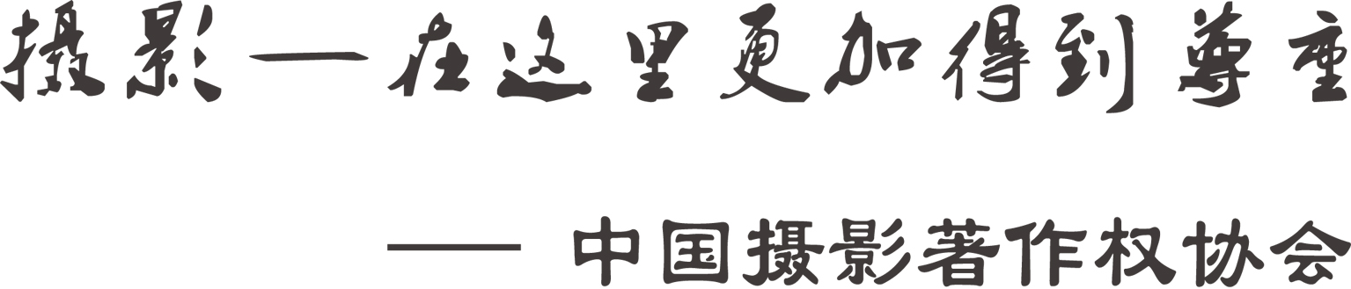

中国摄影著作权协会--是由中国摄影家协会联合全国性摄影团体和著名摄影家发起，经国家版权局同意，报国务院总理办公会批准成立的国家一级社团及非营利性组织。
中摄权协自2008年成立以来，为提高摄影家的权益，积极向国家立法机关建议修改《著作权法》；开创了教科书使用摄影作品的版税支付，终结了中国摄影家长期得不到教科书稿酬的历史；努力捍卫侯波、吕厚民等会员应有的权利；积极开展各种摄影活动；2010年获世界知识产权组织最高奖--版权金奖。
中摄权协由国家新闻出版广电总局主管。作为国家政府唯一指定的摄影著作权管理机构，以维护著作权人合法权益，促进摄影作品的创作和传播为宗旨。通过著作权管理和举办展览、培训、影赛、作品限量鉴证（交易）等活动，推动摄影繁荣和文化发展。
中摄权协实行会员制，对会员及优秀作品给予50年的著作权（人身权和财产权）维护。拥有优秀摄影作品（良好传播价值）的摄影家、摄影工作者和摄影爱好者以及有关组织，具备有关条件均可申请加入。

